作 者 推 荐

2019年布克奖提名作家
文学才子亦金融专家
约翰·兰彻斯特（John Lanchester）

作者简介：


约翰·兰彻斯特（John Lanchester）是五部小说的作者。代表作包括《极乐债》（The Debt to Pleasure）以及《资本城市》（Capital），还著有《飞利浦先生》（Mr Phillips）、《愉快的港湾》（Fragrant Harbour）。他的另外两部作品是非小说，《家庭罗曼史》（Family Romance），这是一部回忆录。《大债：全球债务危机：我们都是倒霉蛋！》（Whoops!: Why everyone owes everyone and no one can pay），这是一本关于全球经济危机的书。他的作品屡获大奖，其中包括霍桑登奖、惠博瑞首届小说奖、E.M 福斯特奖，还获得了布克奖的提名。他的作品已被翻译成二十五种以上的语言，并长期为《纽约客》（The New Yorker）与《纽约书评》（The New York Review of Books）撰稿。他现居伦敦。


中文书名：《瞧你让我做了什么》
英文书名：LOOK WHAT YOU MADE ME DO
作 者：John Lanchester
出 版 社：Faber
代理公司：United Agents/ANA/Jessica
页 数：342页
出版时间：2026年3月
代理地区：中国大陆、台湾
审读资料：电子稿
类 型：大众文学

内容简介：

“你能想象，最糟糕的事发生在你身上，会是什么样？”

凯特（Kate）一直知道，她注定会和杰克（Jack）在一起——从大学初见那刻起就是如此。他们关系亲密牢不可破，在幸福中洋洋自得。就像每一段看似成功的婚姻一样，他们拥有属于自己的“秘密语言”：一些只有彼此懂的笑话、外号和暗语。有些内容可能有点刻薄，甚至不太合适，但那是他们的世界，只在他们之间流通。

直到某天晚上，悲剧接连发生。杰克不仅意外离世，更离奇的是——他们的“秘密语言”竟出现在了一部全国热议的电视剧《出轨》（CHEATING）的剧本中？唯一合理的解释就是：他背叛了她。

菲比（Phoebe）是一位编剧，她有自己的使命，而她的目的就是搅乱一切。

约翰·兰彻斯特用他一贯犀利的幽默，写下这部关于中产阶级中年人世界的辛辣讽刺小说。在这部作品中，复仇不再冰冷，而是炽热灼人。

原版出版记录
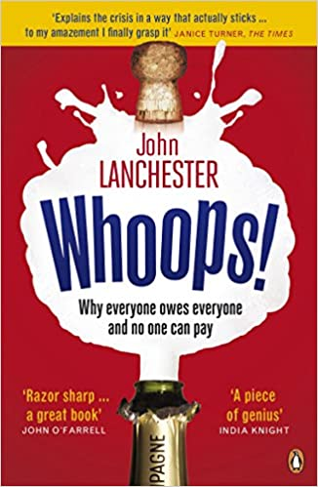
英文书名：Whoops!: Why Everyone Owes Everyone and No One Can Pay
作 者：John Lanchester
出 版 社：Penguin
代理公司：United Agents/ANA/Jessica
页 数：256页
出版时间：2010年10月
代理地区：中国大陆、台湾地区
审读资料：电子稿
类 型：金融投资
授权信息：简体中文版2011年授权，版权已回归
豆瓣链接：https://book.douban.com/subject/10481001/

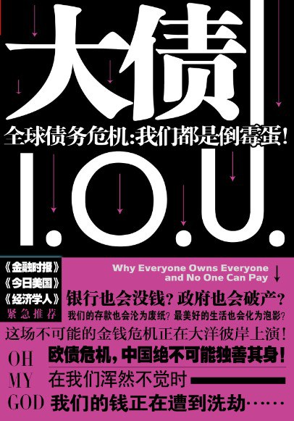
中简本出版记录
书 名：大债:全球债务危机:我们都是倒霉蛋!
作 者：[英] 约翰•兰彻斯特
出版社：江苏人民
译 者：林茂昌
出版年：2012年
页 数：246页
定 价：36元
装 帧：平装

豆瓣评分：
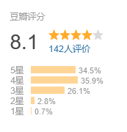

内容简介：

《大债:全球债务危机:我们都是倒霉蛋!》为我们条分缕析全球债务问题的来龙去脉，让我们每个人都能了解，如何在这场大困局中知晓自己的处境，做出对自己最为有利的抉择。《大债:全球债务危机:我们都是倒霉蛋!》中有各种人物：贪婪、不负责任的银行家，放水的监管机构，自以为是的政府官员，吃人的放款者，借钱挥霍的消费主义者，还有无辜的旁观者，他们每个人都是这大债链条上的一环，这些人的真实故事讲述了一个与我们每个人都有关，但我们却一无所知的可怕现象：债务。当经济的增长、生活的奢华全都是奠基于债务之上，如果有一天债台垮掉，谁是受害者？
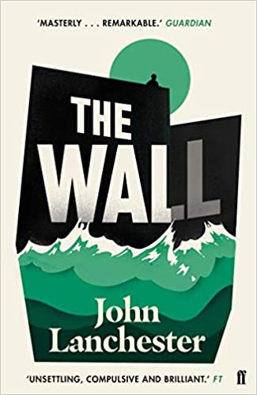

中文书名：《墙》
英文书名：THE WALL
作 者：John Lanchester
出 版 社：W. W. Norton & Company
代理公司：United Agents/ANA/Jessica
出版时间：2019年3月
代理地区：中国大陆、台湾
页 数：288页
审读资料：电子稿
类 型：文学

内容简介：

LONGLISTED FOR THE BOOKER PRIZE 2019

“墙上，很冷。”

每个人都这样说，你第一次被派到墙上时，第一个察觉的也是这一点，之后在墙上的每一分钟，这都将是你的感觉，其后即便你离开了墙，这也将是你永远记得的事情。

“墙上，很冷。”

世界巨变之后（the Change），资源极度萎缩，而海平面猛烈上涨。约瑟夫·卡瓦纳有一个目标：保护墙不受“异人”（the Others）的损坏。任何对墙有所损坏的结果，都会导致他和守护人同伴被遗弃在荒凉无尽的海洋中。

这是一部关于移民和气候变化的生存小说，但同时像悬疑小说一样引人入胜，像爱情小说一样令人动容。

这本书有才华横溢的构思和完美的下笔呈现，它虽然讲述的不是时下的故事，却也仿佛预言了那个不是很久以后的未来。约翰·兰彻斯特在这本书中达到了自己写作的一个巅峰。
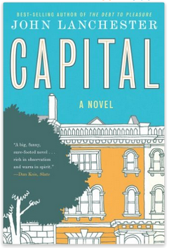
中文书名：《资本城市》
英文书名：CAPITAL
作 者：John Lanchester
出 版 社：W. W. Norton & Company
代理公司：United Agents/ANA/Jessica
出版时间：2013年5月
代理地区：中国大陆、台湾
页 数：528页
审读资料：电子稿
类 型：文学
·《卫报》推荐10大城市小说
·《独立报》2013年年度最佳图书
·《星期日泰晤士报》2013年年度最佳图书

内容简介：

《资本城市》是年度最具影响力的书籍之一。该书展示了社会全貌。《纽约时报书评杂志》认为 “作者是一个聪明的、懂得享乐的、博学的人。”

约翰·兰彻斯特是著名的小说家，《极乐债》（The Debt to Pleasure）一书的作者。这次他带着他史诗体小说《资本城市》华丽回归，这部小说充分展现了我们这个时代的生活。这是2008年，一切都开始变得分崩离析，贝尔斯登和雷曼兄弟破产了。一位银行家以及他的妻子因患脑瘤去世了。银行家的妻子是一位老人，是一位购物狂。她有一个孙子，是涂鸦艺术家，拥有一家巴基斯坦的商店。小说还有一位女性难民，现在的工作是交通警察，专门负责处理违章停车的事情。书中还有一位来自塞内加尔的足球明星和他的经纪人。这些人都居住在伦敦佩皮斯街道上。一天，他们都收到了一张匿名的明信片，上边写着“我们想要你所拥有的。”到底谁在幕后黑手呢？他们到底想要干什么呢？书中处处都是伏笔，不同的人面临着不同的问题。这是一部关于爱情悬疑小说，其中展示了在金融崩溃、恐怖分子制造威胁的环境下社会面貌和人们的生活，小说中，整座城市都变得异常紧张。

小说的背景十分宏大，也显露出作者悲天悯人的情怀。把一个交通管理员塑造成英雄，在现代小说作家中，还很少有人敢于这么做。

媒体评价：

“这是对肮脏的、无常的、支离破碎的伦敦社会的充满智慧的解释。在伦敦，购物几乎取代了宗教。读读这本书吧。”
----《观察者》（Observer）

“约翰·兰彻斯特包装了一下当代伦敦的城市价值，展现了大都市衰落的故事。”
----《独立报》（The Independent）

“这本书生动地为我们展示了伦敦经济开始崩溃时的社会全景，作者让我们陷入了沉思，让我们回忆起了描写19世纪伦敦生活的小说——那时的生活环境、那时的各色人物……作者巧妙地告诉了我们资本与大都市的关系，《资本城市》既展现了作者人道主义的情怀，又是对当今社会进行了温柔的讽刺。”
----《星期日泰晤士报》（Sunday Times）

感谢您的阅读！
请将反馈信息发至：版权负责人
Email：Rights@nurnberg.com.cn
安德鲁·纳伯格联合国际有限公司北京代表处
北京市海淀区中关村大街甲59号中国人民大学文化大厦1705室, 邮编：100872
电话：010-82504106, 传真：010-82504200
公司网址：http://www.nurnberg.com.cn
书目下载：http://www.nurnberg.com.cn/booklist_zh/list.aspx
书讯浏览：http://www.nurnberg.com.cn/book/book.aspx
视频推荐：http://www.nurnberg.com.cn/video/video.aspx
豆瓣小站：http://site.douban.com/110577/
新浪微博：安德鲁纳伯格公司的微博_微博 (weibo.com)
微信订阅号：ANABJ2002

网址：www.nurnberg.com.cn
微博：http://weibo.com/nurnberg
豆瓣小站：http://site.douban.com/110577/
新浪微博：安德鲁纳伯格公司的微博_微博 (weibo.com)
微信订阅号：ANABJ2002

